Дни открытых дверей для налогоплательщиков – физических лиц
по имущественным налогам!
Срок уплаты имущественных налогов физических лиц не позднее 03 декабря 2018г.
Дни открытых дверей пройдут 09, 10 ноября 2018 года во всех территориальных налоговых инспекциях России.
- г.Черногорск (центральный офис Космонавтов 1В) | 09 ноября 2018г. с 08.00 до 20.00;
- г.Черногорск (центральный офис Космонавтов 1В) | 10 ноября 2018г. с 10.00 до 15.00;
- г. Сорск (МФЦ Сорск ул.Гагарина 4) | 19 ноября 2018г. с 10.00 до 14.00;
- с. Шира (УСРМ Шира ул.Терешковой 7) | 14 ноября 2018г. с 10.00 до 15.00;
- п. Копьево (УСРМ Копьево ул.Ленина 19Б) | 21 ноября 2018г. с 10.00 до 14.00;
- с. Боград (УСРМ Боград ул.Горная 2) | 13 ноября 2018г. с 10.00 до 14.00;

В рамках мероприятия все желающие смогут больше узнать о порядке исчисления и уплаты налога на имущество физических лиц, земельного и транспортного налогов.
Специалисты налоговой службы подробно расскажут о том, кто должен уплачивать имущественные налоги, в какие сроки, какие ставки и льготы применяются в конкретном муниципальном образовании, а также ответят на другие вопросы граждан по теме налогообложения.
Все желающие смогут прямо на месте пройти процедуру регистрации в интернет-сервисе ФНС России «Личный кабинет налогоплательщиков для физических лиц». При себе необходимо иметь документ, удостоверяющий личность, и (при обращении в инспекцию ФНС России, отличную от инспекции по месту жительства) оригинал или копию свидетельства о постановке на учет физического лица/уведомление о постановке на учет.
Информация о порядке уплаты, о ставках и льготах по имущественным налогам размещена на официальном сайте ФНС России WWW.NALOG.RU в разделе Физические лица
2
Разъяснения по имущественным налогам физических лиц.
(Льготы и порядок расчета).
- Льготы, освобождающие лиц пенсионного возраста от уплаты налога на имущество (по одному объекту определённого вида) и земельного налога исходя из кадастровой стоимости 600 кв. м одного участка, установлены на федеральном уровне. По транспортному налогу основные льготы устанавливаются законодательством субъекта РФ по месту жительства владельцев транспортных средств. Применение налоговых льгот носит заявительный характер и не осуществляется налоговыми органами только лишь по достижению лицом пенсионного возраста (п. 3 ст. 361.1, п. 10 ст. 396, п. 6 ст. 407 НК РФ). Если налогоплательщик стал пенсионером в 2017 году, то для использования льготы ему необходимо обратиться в инспекцию с заявлением по установленной форме. Сделать это можно и после получения налогового уведомления.
- Рост в отдельных регионах налога на имущество физ.лиц связан с изменением коэффициента к налоговому периоду 2017 года, примененному при его расчете. Так, в 28 регионах, где третий год в качестве налоговой базы применяется кадастровая стоимость, значение коэффициента стало 0.6 (было 0.4), в 21 регионе второго года применения кадастровой стоимости коэффициент возрос до 0.4 (был 0.2). В регионах, где использована инвентаризационная стоимость, изменилось значение коэффициента-дефлятора на 2017 год, установленного Минэкономразвития России – 1.425 (на 2016 год был 1.329). В ряде субъектов РФ были применены новые результаты кадастровой оценки недвижимости, утверждённые в 2016 году органами исполнительной власти регионов. Также на расчет налога влияют региональные и муниципальные нормативные акты о ставках и льготах по налогу, с которыми можно ознакомиться в разделе «Справочная информация о ставках и льготах по имущественным налогам» на сайте ФНС России».
- Размещенная в некоторых соц.сетях информация о том, что до 1 ноября необходимо подать заявление о применении налоговых вычетов по налогу на имущество (соответственно, необлагаемой налогом площади 10 кв. м, 20 кв. м, 50 кв. м для комнат, квартир и жилых домов) и по земельному налогу, не соответствует законодательству. Федеральный налоговый вычет, уменьшающий размер налога на имущество физ.лиц, применяется автоматически при расчете налога по каждому жилому помещению независимо от обращения об этом налогоплательщика (ст. 403 НК РФ). Налоговый вычет по земельному налогу установлен только для льготных категорий физлиц, указанных в п. 5 ст. 391 НК РФ (пенсионеры, инвалиды I и II групп, дети-инвалиды, ветераны боевых действий и т. д.). Если гражданин ранее не пользовался другими налоговыми льготами, то для применения вычета ему необходимо обратиться с заявлением в налоговую инспекцию, что можно сделать в любое время, а не только до 1 ноября.
3
Порядок уплаты налогов на недвижимое имущество несовершеннолетних лиц.

Плательщиками земельного налога признаются физические лица, обладающие правом собственности, постоянного (бессрочного) пользования или пожизненного наследуемого владения на налогооблагаемые земельные участки, а налога на имущество физ.лиц – собственники облагаемой налогом иной недвижимости (жилой дом, квартира, садовый дом, гараж и т.п.), независимо от возраста указанных лиц.
Налогоплательщик должен самостоятельно исполнить обязанность по уплате налога, если иное не предусмотрено законодательством. Несовершеннолетние лица – владельцы налогооблагаемой недвижимости могут участвовать в налоговых отношениях через законного или уполномоченного представителя (родителя, опекуна и т.п.). Так, за несовершеннолетних, не достигших 14 лет, сделки могут совершать от их имени их родители, усыновители или опекуны (ст. 28 ГК РФ). Несовершеннолетние в возрасте от 14 до 18 лет совершают сделки с письменного согласия своих родителей, усыновителей или попечителя, за исключением тех сделок, которые они вправе совершать самостоятельно (ст. 26 ГК РФ).
Таким образом, родители (усыновители, опекуны, попечители) как законные представители несовершеннолетних детей, имеющих налогооблагаемое имущество, управляют им, в том числе исполняя обязанности по уплате налогов.
Следовательно, физ.лица, признаваемые плательщиками налогов на недвижимое имущество, вне зависимости от возраста обязаны уплачивать налог в отношении находящейся в их собственности или владении недвижимости.

4
Внимание онлайн-опрос!
С целью анализа деятельности подразделений кадровых служб по профилактике коррупционных и иных правонарушений организован онлайн-опрос - «Как Вы оцениваете работу, проводимую подразделением по противодействию коррупции Межрайонной ИФНС России №3 по РХ в 2018 году?» (варианты ответов: «высокий уровень», «средний уровень», «низкий уровень») с возможностью проголосовать за один
из представленных ответов.
Для опроса необходимо пройти на официальный сайт ФНС России:
WWW.NALOG.RU РАЗДЕЛ «ИНЫЕ ФУНКЦИИ ФНС РОССИИ»
Внимание! Анкетирование: Как Вы оцениваете работу, проводимую подразделением по противодействию коррупции?
ПРОТИВОДЕЙСТВИЕ КОРРУПЦИИ ВКЛАДКА

5
Создание фиктивных юридических лиц преследуется по закону.
Единый государственный реестр юридических лиц (ЕГРЮЛ является публичным ресурсом, принадлежащим Российской Федерации. В связи с этим любые действия или бездействие, направленные на недостоверность сведений реестра либо использование процедуры государственной регистрации в противозаконных целях, влекут административную и уголовную ответственность.

Например:
- за представление заведомо ложных сведений об учредителях (участниках) юридического лица, о размерах и номинальной стоимости долей их участия в уставном капитале хозяйственного общества, о руководителе юридического лица или об ином лице, имеющем право без доверенности действовать от имени юридического лица, статьей 170.1 УК РФ предусмотрена уголовная ответственность в виде лишения свободы на срок до двух лет со штрафом до 100 тысяч рублей;
- за незаконное образование юридического лица через подставных лиц статьей 173.1 УК РФ предусмотрена уголовная ответственность в виде лишения свободы на срок до 5 лет;
- за незаконное использование документа, удостоверяющего личность, или выдачу доверенности для создания юридического лица статьей 173.2 УК РФ предусмотрена уголовная ответственность в виде лишения свободы на срок до 3 лет;
- за представление в регистрирующий орган поддельных документов статьей 327 Уголовного кодекса РФ предусмотрена уголовная ответственность в виде лишения свободы на срок до двух лет;
- за представление недостоверных сведений, несвоевременное представление сведений для включения в ЕГРЮЛ частями 3 и 4 статьи 14.25 КоАП РФ предусмотрена административная ответственность в виде штрафа в размере от 5 до 10 тысяч рублей.
Поэтому, представление своих паспортных данных либо иное, в том числе посредническое участие в создании фиктивных юридических лиц, согласие стать номинальным директором (как за вознаграждение, так и безвозмездно) без намерения вести реальную хозяйственную деятельность – в итоге может повлечь серьезные последствия в виде уголовной ответственности и возложения гражданской субсидиарной ответственности по всем долгам, возникающим у фиктивной организации.

6
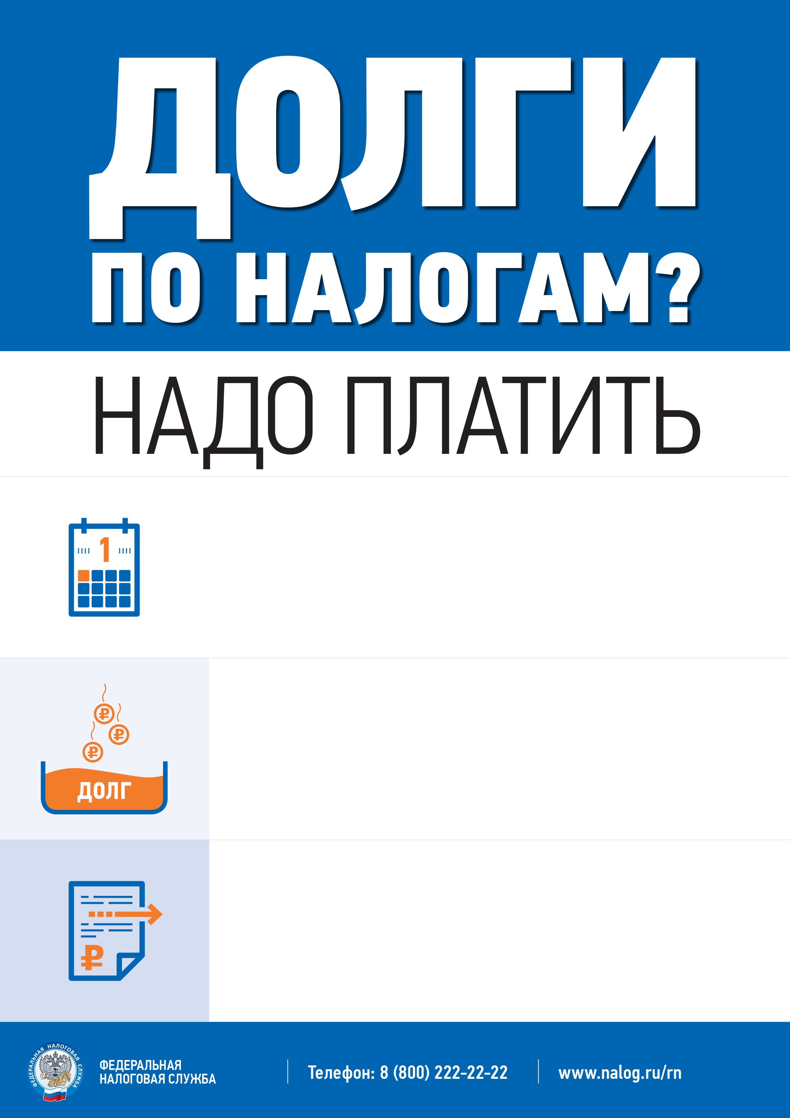
1 ДЕКАБРЯ* наступает срок оплаты налогов на землю, транспорт и имущество.
Вся информация есть в налоговом уведомлении.
* если 1 декабря является выходным или нерабочим праздничным днем, то срок переносится на следующий за ним рабочий день
Если Вы не оплатили налоги до этой даты — Вы должник.
Пени будут расти каждый день. Даже в выходные.
Вам направят требование об уплате налогов. Если
не заплатите и по нему, то налоговый орган будет
вынужден подать на Вас в суд.

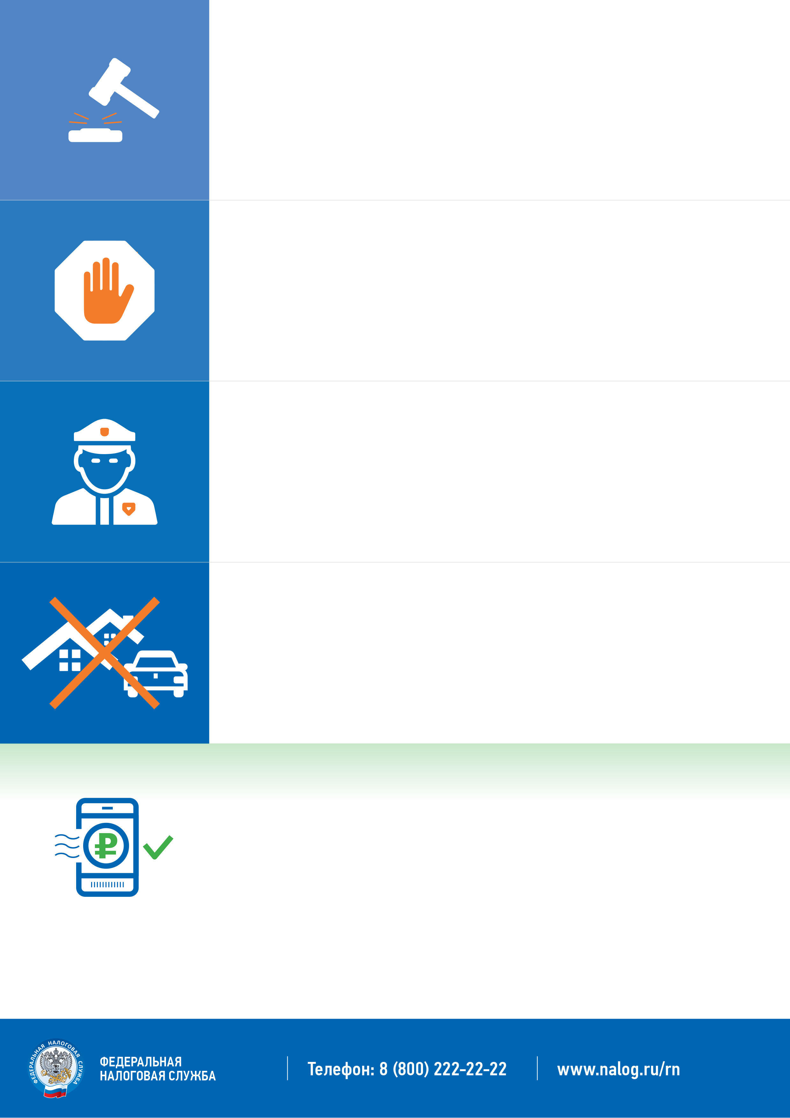
Суд примет решение о взыскании налога в принудительном порядке.
Если задолженность превысит 10 000 руб., то Вас не выпустят за границу Российской Федерации.
Долг взыщут судебные приставы, работодатели или банки. Вдобавок спишут исполнительский сбор (7% от суммы долга).
На Ваше имущество наложат арест и продадут его в счет погашения долга.
НЕ ДОПУСКАЙТЕ ЗАДОЛЖЕННОСТИ.
Погасить долг можно в «Личном кабинете» на сайте
www.nalog.ru, в мобильном приложении «Налоги ФЛ»,
в любом почтовом и банковском отделении.

7.
Единый портал государственных услуг является Интернет – площадкой для услуг ФНС России.
На сегодняшний день одной из приоритетных задач, стоящих перед налоговыми органами, является внедрение инновационных форм взаимодействия с налогоплательщиками. Одна из них – расширение перечня услуг, предоставляемых через Интернет, в том числе посредством Единого портала государственных и муниципальных услуг (www.gosuslugi.ru).
Обратиться за получением государственных услуг, предоставляемых Федеральной налоговой службой, можно не только в налоговые инспекции лично, через сайт Федеральной налоговой службы, но и с помощью Единого портала государственных и муниципальных услуг (ЕПГУ).
Единый портал доступен любому пользователю сети Интернет и обеспечивает быстрый поиск информации по государственным и муниципальным услугам.
Система навигации предельно проста. Для начала посетитель должен выбрать регион, так как порядок оказания услуг может зависеть от места получения услуги. Все государственные услуги, доступные в вашем регионе, расписаны по ведомствам, популярности и жизненным ситуациям. Так их намного легче искать. Также для удобства информация на ЕГПУ сгруппирована по двум категориям: для физических и для юридических лиц.
Федеральная налоговая служба через ЕПГУ предоставляет в электронном виде 23 вида услуг и функций, в том числе предоставление сведений из ЕГРЮЛ, прием налоговых деклараций (расчетов) (в том числе 3-НДФЛ), контроль за соблюдением требований к контрольно-кассовой технике, порядком и условиями ее регистрации и применения; регистрация юридических лиц и предпринимателей, узнай свой ИНН, налоговая задолженность, налоговый учет физических лиц и др.
Самой популярной услугой ЕПГУ является доступ к сервису ФНС России «Личный кабинет налогоплательщика для физических лиц» (далее – ЛК ФЛ) без посещения инспекции при условии, что налогоплательщики ранее обращались лично для идентификации в один из уполномоченных центров регистрации Единой системы идентификации и аутентификации (ЕСИА), отделение ФГУП «Почта России», отделения ГОАУ «МФЦ», центр обслуживания клиентов ОАО «Ростелеком» или другие уполномоченные организации.
Пользователи ЕПГУ, получившие реквизиты доступа (код подтверждения личности) к ЕСИА заказным письмом по почте, не смогут подключиться к ЛК ФЛ на сайте ФНС России с помощью учетной записи ЕСИА. Для них доступны иные два способа: с помощью логина и пароля, полученного в любой налоговой инспекции; с помощью усиленной квалифицированной электронной подписи/универсальной электронной карты.
Такое ограничение связано с тем, что в ЛК ФЛ в отличие от ЕПГУ содержатся сведения, отнесенные к налоговой тайне в соответствии со ст. 102 НК РФ (сведения об объектах налогообложения, текущих начислениях по налогам, сведения о доходах и др.)
Пользователи ЕПГУ, уже имеющие доступ к ЛК ФЛ на сайте ФНС России, наряду с входом по логину и паролю смогут также войти в данный сервис, используя свою учетную запись пользователя в ЕСИА.
Также пользователи ЕПГУ могут проверить и оплатить задолженность по налогам. Для проверки задолженности необходимо:
Зарегистрироваться на www.gosuslugi.ru, либо на www.beta.gosuslugi.ru (имя, фамилия, номер телефона или адрес электронной почты);
Заполнить паспортные данные, СНИЛС, ИНН;
Выбрать услугу «Налоговая задолженность» и нажать кнопку «Получить услугу»;
Посмотреть результат.
При наличии задолженности предусмотрена ее оплата. Услуга доступна всем пользователям ЕПГУ со стандартной и подтвержденной учетной записью. Платеж подтверждается в течение двух недель.
Также на ЕПГУ предусмотрена возможность электронной записи для посещения налоговой инспекции. Каждый посетитель портала теперь может выбрать оптимальный для себя промежуток времени и самостоятельно записаться на прием. Расписание открыто на две недели вперед.
Главным преимуществом использования ЕГПУ для получения государственных услуг, оказываемых налоговыми органами, является экономия времени налогоплательщика. Регистрация граждан на ЕПГУ позволяет максимально сэкономить время налогоплательщика, сводит к минимуму визиты в налоговые органы и предоставляет возможность взаимодействовать с инспекцией, не выходя из дома.
8.
Вычеты в связи с приобретением ККТ
В соответствии с пунктом 2.2. статьи 346.32 Кодекса ИП вправе уменьшить сумму единого налога, исчисленную с учетом пункта 2.1 статьи 346.32 Кодекса, на сумму расходов по приобретению ККТ, включенной в реестр ККТ, для использования при осуществлении расчетов в ходе предпринимательской деятельности, облагаемой единым налогом, в размере не более 18 000 рублей на каждый экземпляр ККТ при условии регистрации указанной ККТ в налоговых органах с 1 февраля 2017 года до 1 июля 2019 года, если иное не предусмотрено абзацем вторым настоящего пункта.
Согласно абзацу второму пункта 2.2. статьи 346.32 Кодекса ИП, осуществляющие предпринимательскую деятельность, предусмотренную подпунктами 6 - 9 пункта 2 статьи 346.26 Кодекса, и имеющие работников, с которыми заключены трудовые договоры на дату регистрации ККТ, в отношении которой производится уменьшение суммы налога, вправе уменьшить сумму единого налога на сумму расходов, указанную в абзаце первом данного пункта, при условии регистрации соответствующей контрольно-кассовой техники с 1 февраля 2017 года до 1 июля 2018 года.
В целях реализации указанных положений Кодекса приказом Федеральной налоговой службы от 26.06.2018 № ММВ-7-3/414@ «Об утверждении формы налоговой декларации по единому налогу на вмененный доход для отдельных видов деятельности, порядка ее заполнения, а также формата представления налоговой декларации по единому налогу на вмененный доход для отдельных видов деятельности в электронной форме» (далее – Приказ) утверждена новая форма налоговой декларации по единому налогу на вмененный доход для отдельных видов деятельности (на регистрации в Минюсте России).
В соответствии с пунктом 3 статьи 346.32 Кодекса налоговые декларации по итогам налогового периода представляются налогоплательщиками в налоговые органы не позднее 20-го числа первого месяца следующего налогового периода.
В целях реализации права налогоплательщиков на уменьшение суммы единого налога на сумму расходов по приобретению ККТ и до вступления в силу Приказа, ФНС России рекомендует использовать новую форму налоговой декларации (с добавленным Разделом 4. Расчет суммы расходов по приобретению контрольно-кассовой техники,уменьшающей сумму единого налога на вмененный доход за налоговый период1), начиная со сдачи налоговой отчетности за налоговый период – 3 квартал 2018 года.
Уточненные налоговые декларации налогоплательщикам надлежит представлять по той форме, по которой были представлены первоначальные декларации.

9.
Семинары для налогоплательщиков.
Дата  проведения |  | Время  проведения | Место  проведения
19 октября |  | 10-00 | с.Боград, ул.Новая, 10, районная администрация
30 ноября |  | 10-00 | г.Черногорск, Советская, 66, городская администрация
14 ноября |  | 10-00 | с.Шира, ул. Октябрьская, 80, районная библиотека
14 ноября |  | 13-00 | п.Копьево, ул.Кирова, 16, районная администрация
№ | Вопросы
1. | Признание налогоплательщиков ЕСХН плательщиками НДС!!!  Порядок уменьшения суммы ЕНВД и Патента на затраты по приобретению ККТ.  Порядок уменьшения УСН, ЕНВД и ЕСХН на сумму уплаченных страховых взносов.  Порядок заполнения НД по УСН и ЕСХН, отражение авансовых платежей.
2. | Регистрация контрольно-кассовой техники по новому порядку:  - Вычеты с приобретения ККТ с 01.01.2018г.  Обязанность применения ККТ с 01.07.2018г.  Обязанность применения ККТ с 01.07.2019г.
3. | Уведомительная кампания по имущественным налогам:  Срок уплаты, ставки, льготы;  Расчет имущественного налога исходя из кадастровой стоимости (Что делать если кадастровая стоимость рассчитана неверно?);  Расчет транспортного налога (Как правильно определить срок владения автомобилем? Что Важно помнить при продаже авто?)
4. | Серая зарплата в конверте/Несвоевременная выплата (не выплата) зарплаты сотрудникам:  -Последствия для физических лиц;  -Ответственность для работодателей.
5 | 1.Интернет–сервисы на сайте ФНС России.  2.Личный кабинет физического лица.  3.Личный кабинет Индивидуального предпринимателя.  4.Личный кабинет Юридического лица.
6. | Электронный документооборот между налогоплательщиками и налоговыми органами.  Перечень используемых налоговыми органами документов, направление которых предусмотрено в электронной форме по ТКС.  Представление налоговой и бухгалтерской отчетности через интернет.
7. | Единый портал государственных услуг
8. | Способы оценки государственных услуг (МФЦ SMS, МФЦ Колл-Центр, МФЦ Инфоматы, Ведомство SMS, Ведомство Колл-центр, Ведомство Инфоматы, ЕПГУ, Сайт, Виджет)
9. | Анализ правоприменительной практики, в т.ч. результаты проведенных контрольно-надзорных мероприятий

Официальный сайт ФНС России: www.nalog.ru
Единый телефон справочной службы: 8 800 222 22 22

10.
Признание налогоплательщиков ЕСХН плательщиками НДС.
Федеральным законом от 27.11.2017 N 335-ФЗ "О внесении изменений в части первую и вторую Налогового кодекса Российской Федерации и отдельные законодательные акты Российской Федерации" предусмотрено признание плательщиков единого сельскохозяйственного налога (далее - ЕСХН) плательщиками НДС с 1 января 2019 года.
Указанные изменения, внесенные в Налоговый кодекс Российской Федерации (далее - Кодекс), направлены на поэтапное встраивание плательщиков ЕСХН в цепочку плательщиков НДС в целях обеспечения их беспрепятственного участия в хозяйственных отношениях с плательщиками данного налога, которые ранее испытывали проблемы с приобретением сельскохозяйственной продукции, у сельскохозяйственных товаропроизводителей, являющихся плательщиками ЕСХН, в связи с невозможностью принятия к вычету НДС.
Данные изменения позволят сельскохозяйственным организациям и индивидуальным предпринимателям, являющимся плательщиками ЕСХН, одновременно признаваться плательщиками НДС, не переходя на общий режим налогообложения, что будет способствовать повышению спроса на сельскохозяйственные сырье и продукцию, увеличению объемов продаж, а также дадут возможность проводить техническую и технологическую модернизацию производства, поскольку такие налогоплательщики будут иметь право на вычет НДС, предъявленного при приобретении материально-технических ценностей для производства сельскохозяйственных сырья и продукции.
В то же время плательщики ЕСХН будут иметь право на освобождение от исполнения обязанностей налогоплательщика, связанных с исчислением и уплатой НДС, если за предшествующий налоговый период по ЕСХН сумма дохода, полученного от реализации товаров (работ, услуг) при осуществлении видов предпринимательской деятельности, в отношении которых применяется ЕСХН, без учета НДС не превысит определенного размера. При этом в целях освобождения от исполнения указанных обязанностей размер доходов в 2018 году установлен как 100 млн рублей, в 2019 году - 90 млн рублей, в 2020 году - 80 млн рублей, в 2021 году - 70 млн рублей, в 2022 году - 60 млн рублей.

